NÂNG CAO NĂNG LỰC GIẢNG DẠY CHO GIẢNG VIÊN GIÁO DỤC QUỐC PHÒNG - AN NINH TRƯỜNG CAO ĐẲNG LÝ TỰ TRỌNG THÀNH PHỐ HỒ CHÍ MINH TRONG BỐI CẢNH CHUYỂN ĐỔI SỐ HIỆN NAY

IMPROVING TEACHING CAPACITY FOR EDUCATION TEACHER DEFENSE - SECURITY LY TU TRONG COLLEGE HO CHI MINH CITY IN CURRENT DIGITAL TRANSFORMATION CONTEXT

Giang Phi Hùng  Ngô Thanh Điền |  | Trường Cao đẳng Lý Tự Trọng TP. HCM  Email: giangphi hung@lttc.edu.vn  ngothanh dien@lttc.edu.vn
Keywords: |  | TÓM TẮT:
Cao đẳng Lý Tự Trọng TPHCM, chuyển đổi số, năng lực số, phát triển năng lực số.  Ly Tu Trong College Ho Chi Minh City, Digital transformation, Digital capacity, Digital capacity development. |  | Ảnh hưởng của đại dịch Covid -19 và sự bùng nổ các công nghệ mới nổi của cuộc cách mạng công nghiệp 4.0 đã thay đổi hành vi của tất cả chúng ta. Trong thời đại của công nghệ số như hiện nay, không phải sở hữu nguồn lực lớn sẽ là sự đảm bảo cho sự thành công, mà đó có lẽ là yếu tố công nghệ và sự thích ứng với bối cảnh thay đổi liên tục của nền kinh tế toàn cầu. Lĩnh vực giáo dục,đặc biệt là giáo dục cao đẳng, đại học không nằm ngoài xu hướng đó của thời đại.  Trong bối cảnh chuyển đổi số hiện nay, dưới tác động của cuộc Cách mạng Công nghiệp 4.0 (CMCN 4.0), quá trình “số hoá” đã diễn ra một cách nhanh chóng trên mọi mặt, mọi lĩnh vực của đời sống xã hội. Do đó, năng lực số được xem là yếu tố sống còn để đạt đến thành công trong học tập, nghiên cứu và phát triển sự nghiệp của bản thân. Nhận thức được điều này, các Trường học đều đẩy mạnh đầu tư khoa học công nghệ, tăng cường ứng dụng các công nghệ hiện đại để tạo thành sức mạnh cạnh tranh với các trường bạn. Hầu hết các Trường đều xác định việc phát triển năng lực số cho giảng viên là khâu mở đầu cho toàn bộ quá trình đó. Cùng chịu sự tác động của xu hướng đó, Trường Cao đẳng Lý Tự Trọng TP HCM đang đẩy mạnh phát triển năng lực số cho giảng viên trong bối cảnh chuyển đổi số hiện nay.  Kết quả: Giúp giảng viên thiết kế những bài giảng sinh động, thiết kế những bài giảng sinh động, tăng hiệu quả giảng dạy, tăng hứng thú cho tiết học.  Bàn luận:  Dạy học trực tuyến có thể khai thác sức mạnh của công nghệ để giúp sinh viên tương tác với tài liệu khóa học theo những cách mới.Thay vì sử dụng bút, giấy thì các bài đánh giá hướng đến khai thác đa dạng các công cụ và tài liệu trực tuyến để giúp sinh viên hình thành kiến thức và phát triển các năng lực cần thiết đã được xác định tại mục tiêu học tập. Ngoài ra, giảng viên có thể tận dụng các công cụ giao tiếp trực tuyến để giúp sinh viên kết nối với nhau và kết nối với doanh nghiệp, cộng đồng.  ABSTRACT:  Context: The impact of the Covid-19 pandemic and the explosion of emerging technologies of the industrial revolution 4.0 has changed the behavior of all of us. In the current digital technology era, it is not the possession of large resources that will guarantee success, but perhaps the technology factor and the adaptation to the constantly changing context of the economy. global economy. The field of education, especially college and university education, is not an exception to that trend of the times.  In the current digital transformation context, under the impact of the Industrial Revolution 4.0 (Industry 4.0), the process of "digitization" has taken place quickly in all aspects and all areas of social life. Therefore, digital competence is considered a vital factor to achieve success in study, research and career development. Aware of this, the Schools are promoting investment in science and technology, increasing the application of modern technologies to create a competitive strength with other schools. Most schools identify the development of digital competencies for teachers as the opening step for the whole process. Under the influence of that trend, Ly Tu Trong College in Ho Chi Minh City is promoting the development of digital capabilities for lecturers in the current digital transformation context.  Result: Help teachers design lively lectures, design lively lectures, increase teaching efficiency, increase interest in the lesson.  Discussion: Online teaching can harness the power of technology to help students interact with course material in new ways. Instead of using a pen, On paper, assessments aim to exploit a variety of online tools and materials to help students form knowledge and develop the necessary competencies identified in the learning objectives. In addition, instructors can take advantage of online communication tools to help students connect with each other and connect with businesses and communities.

- Một số vấn đề lý luận chung về chuyển đổi số và năng lực số
Để giảng dạy tốt bộ môn GDQP-AN trước hết đội ngũ giảng viên phải có kiến thức sâu rộng, việc có ý thức thự trau dồi, tích lũy kiến thức qua việc tự học, tự nghiên cứu nhằm làm giàu tri thức phục vụ chuyên môn phải được coi trọng ngoài ra việc cập nhật thông tin qua các phương tiện thôn tin đại chúng đóng vai trò hết sức quan trọng do đó đòi hỏi giáo viên dạy môn GDQP-AN cũng phải biết sử dụng thành thạo công nghệ tin học để khai thác tìm hiểu kiến thức giúp giáo viên lên lớp tự tin hơn và buổi học đạt hiệu quả hơn. Bối cảnh chuyển đổi số gắn liền với cuộc Cuộc cách mạng Công nghiệp 4.0 (CMCN 4.0) với những thay đổi diễn ra một cách nhanh chóng chưa từng có trong lịch sử với đặc trưng là điều khiển hệ và Robot, các hệ thống liên kết thế giới thực và thế giới ảo do Sự đột phá của khoa học công nghệ dựa trên nền tảng công nghệ số tích hợp công nghệ thông minh để tối ưu hoá quy trình, phương thức sản xuất; Nguy cơ an ninh phi truyền thống đòi hỏi tìm ra các giải pháp công nghệ, tối ưu hoá quá trình sản xuất theo hướng bền vững hơn; (Điểm “đòn bẩy” là: công nghệ in 3D, công nghệ (CN) sinh học, CN vật liệu mới, CN tự động hóa, Robot, công nghệ kết nối vạn vật (IoT) và Internet các dịch vụ (IoS). Bối cảnh chuyển đổi số gắn liền với cuộc Cuộc cách mạng Công nghiệp 4.0 cũng tác động mạnh mẽ đến lĩnh vực quốc phòng nhiều nước áp dụng chế tạo ra nhiều vũ khí hiện đại như vũ khí hạt nhân, máy bay không người lái, nhiều loại tên lửa ra đời như S500. Trong lĩnh vực giáo dục ứng dụng công nghệ chế tạo ra máy bắn tập bằng điện tử.
Bối cảnh chuyển đổi số còn có thể gọi là kỷ nguyên của công nghệ số. Đây là thời kỳ mà trong đó các thông tin về mọi lĩnh vực của đời sống xã hội được số hóa, được xử lí bằng các thiết bị, phương tiện công nghệ hiện đại. Trong kỉ nguyên công nghệ số, với sự ra đời của Camera, Điện thoại thông minh, Công nghệ số 360 độ, Mạng xã hội, IoT, Trí tuệ nhân tạo… đã làm thay đổi tất cả các lĩnh vực của đời sống xã hội, từ chính trị đến kinh tế và văn hóa, xã hội.
Như vậy, có thể hiểu chuyển đổi số là việc sử dụng dữ liệu và công nghệ số để thay đổi một cách tổng thể và toàn diện tất cả các khía cạnh của đời sống kinh tế - xã hội, tái định hình cách chúng ta sống, làm việc, học tập và liên hệ với nhau. Qua đó, chuyển đổi số cũng chính là bước ngoặt làm thay đổi các hình thức hoạt động thực tiễn và tư duy của con người, hình thành nên một năng lực đặc biệt của con người. Đó chính là năng lực số.
Nếu hiểu năng lực nói chung là khả năng chuyển tải kiến thức, kỹ năng, kinh nghiệm và thói quen làm việc vào các tình huống trong phạm vi nghề nghiệp thì năng lực số chính là các kỹ năng tối thiểu cần thiết để sử dụng Internet một cách an toàn và truy cập các lợi ích mà nó có thể cung cấp. Nó bao gồm các kỹ năng cần thiết để khai thác và hưởng lợi từ thế giới kỹ thuật số (môi trường số) như: tìm kiếm thông tin, mua sắm, giao dịch trực tuyến; giao tiếp với gia đình, bạn bè, xã hội đặt biệt ứng dụng công nghệ vào việc giảng dạy trực tuyến môn giáo dục quốc phòng trong tình hình dịch bệnh còn diễn biến phức tạp. Như vậy, Năng lực số bao gồm các hoạt động cơ bản sau: Quản lý thông tin (tìm kiếm, quản lý và lưu trữ thông tin); Giao tiếp – tương tác; Giao dịch – mua bán; Giải quyết vấn đề bằng các công cụ kỹ thuật số; Tương tác với cộng đồng mạng xã hội.
Tuỳ theo cách tiếp cận, có nhiều quan điểm khác nhau về năng lực số. Theo UNESCO, năng lực số là khả năng truy cập, quản lý, hiểu, kết hợp, giao tiếp, đánh giá và sáng tạo thông tin một cách an toàn và phù hợp thông qua công nghệ số để phục vụ cho các công việc từ đơn giản đến phức tạp cũng như khởi nghiệp. Năng lực số là tổng hợp các năng lực công nghệ thông tin và năng lực truyền thông.
Năng lực số là khả năng điều khiển và ứng dụng công nghệ vào thực tiễn thông qua thái độ, sự thấu cảm, tư duy phản biện, giải quyết vấn đề, đổi mới sáng tạo. Năng lực số bao gồm những năng lực sau đây: Vận hành thiết bị và phần mềm; Khai thác thông tin và dữ liệu; Giao tiếp và hợp tác trong môi trường số; An toàn và an sinh số; Sáng tạo nội dung số; Học tập và phát triển kỹ năng số; Sử dụng năng lực số cho nghề nghiệp. Theo đó, năng lực số của mỗi cá nhân sẽ được phát triển dựa trên các nền tảng của các năng lực đó.
Từ những cơ sở lý luận trên thì năng lực số của giảng viên là khả năng giảng viên sử dụng thành thạo máy tính, ứng dụng công nghệ thông tin hiện đại và khai thác hiệu quả các thiết bị công nghệ để phục vụ tối ưu trong quá trình giảng dạy. Phát triển năng lực số cho giảng viên chính là một trong những điều kiện cơ bản để các cơ sở giáo dục đào tạo triển khai xây dựng giảng đường thông minh, trường học thông minh.
2. Kết quả nghiên cứu
2.1 Vai trò của năng lực số đối với hiệu quả giảng dạy các môn Giáo Dục Quốc Phòng(GDQP)
Ngày nay khi công nghệ thông tin ngày càng phát triển thì việc ứng dụng công nghệ thông tin vào các lĩnh vực trong đó có lĩnh vực giáo dục và đặc biệt là môn giáo dục quốc phòng là tất yếu. Ở trường cao đẳng Lý Tự Trọng TP.HCM nhờ có công nghệ thông tin mà giáo viên giảng dạy môn giáo dục quốc phòng có sáng tạo trong việc chuẩn bị các tiết dạy phong phú, đa dạng, khai thác có hiệu quả các thông tin trên mạng internet tích hợp nghe, nhìn làm cho bài giảng phong phú đạt kết quả cao.Sinh viên khi tham gia lớp học trực tuyến là họ đang sử dụng một công cụ mạnh mẽ nhất để tìm kiếm, khai thác và thu thập thông tin, các em có thể tận dụng để thực hiện các bài tập môi trường kỹ thuật số, tạo động lực cho người học, thay vì chỉ thuyết giảng mà vẫn đáp ứng tốt các mục tiêu nội dung bài học .
Một trong những tình trạng khá phổ biến trong giảng dạy là việc sinh viên không có hứng thú và thiếu động lực học tập . Đây là tình trạng diễn ra khá phổ biến trong các tiết học không chỉ ở Trường CĐ Lý Tự Trọng TPHCM mà còn ở phần lớn các cơ sở đào tạo khác. Bước vào kỷ nguyên số, giáo dục thời đại CMCN 4.0 đã tạo ra một luồng sinh khí mới, từng bước làm thay đổi diện mạo của từng tiết học, buổi học . Việc giảng dạy môn GDQP cũng nằm trong sự biến đổi đó. Có thể khẳng định, năng lực số đã góp phần đẩy mạnh hiệu quả giảng dạy các môn GDQP của trường cao đẳng Lý Tự Trọng TP.HCM. Điều này được thể hiện ở các vai trò sau:
Thứ nhất: Giúp giảng viên tiếp cận và khai thác được nguồn tài liệu phong phú.
Với công nghệ số, năng lực số, giảng viên có thể tham khảo, sử dụng và trình bày trực tiếp những thông tin từ Internet và các nguồn khác một cách linh hoạt hơn. Đồng thời việc khuyến khích giảng viên giảng dạy trực tiếp trên các nguồn tài liệu có sẵn hoặc từ internet bằng cách vẽ, chú thích, giải thích các thông tin đưa ra một cách sáng tạo và linh hoạt đã làm cho tài nguyên học tập có âm thanh và hình ảnh tạo ra sự phong phú, sinh động về mặt sư phạm.
Thứ hai: Giúp giảng viên thiết kế những bài giảng sinh động.
Việc phát huy công nghệ số, năng lực số sẽ giúp giảng viên tạo ra bài giảng có nội dung sinh động thông qua các công cụ, thiết bị giảng dạy hiện đại. Ứng dụng công nghệ thông tin vào giảng dạy, các công cụ thông minh giúp chia sẻ nguồn tài liệu từ máy tính giảng viên lên màn hình tương tác hoặc máy chiếu một cách dễ dàng, giúp giảng viên có thể làm chủ bài giảng và tiết học; cho phép giảng viên thể hiện quan điểm của họ và đảm bảo rằng mọi sinh viên đều hiểu được bài học để đạt được thành tích tốt nhất. Giảng viên cũng có thể thiết kế nội dung dạy học cho phép sinh viên quan sát được hình ảnh động tốt hơn nhiều so với hình ảnh tĩnh, làm cho việc học được trải nghiệm thú vị và hoạt động trò chơi làm cho quá trình học tập trở nên dễ hiểu và nhớ lâu
- Hình ảnh tổ chức trò chơi trong quá trình giảng dạy

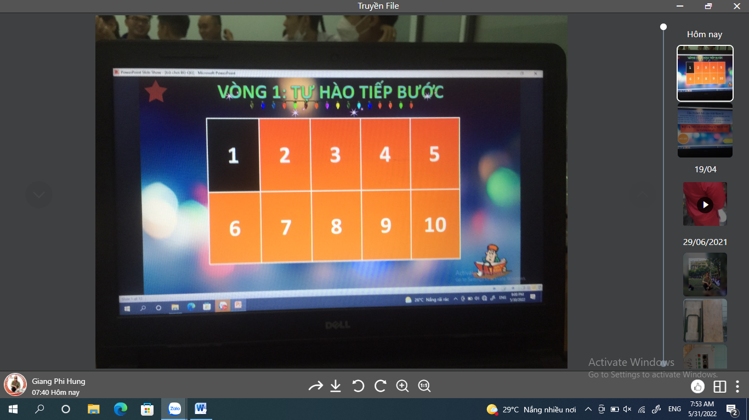

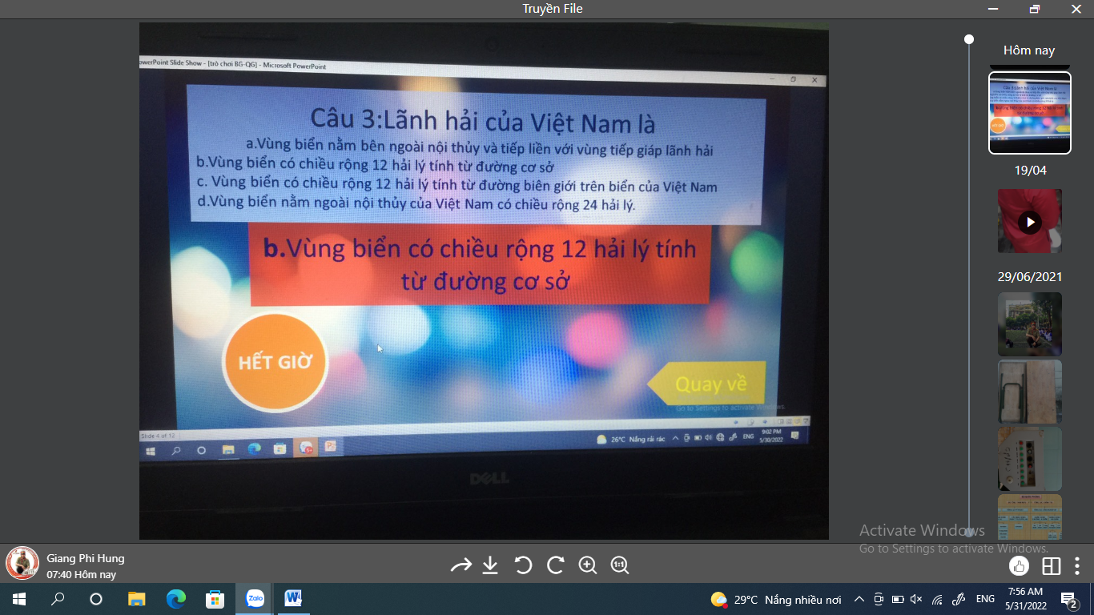
Thứ ba: Tăng hiệu quả công tác giảng dạy, hiệu quả kiểm tra.
Việc ứng dụng các công nghệ thông minh vào giảng dạy sẽ cải thiện tối ưu, nâng cao hiệu quả dạy và học thông qua việc tạo ra phương pháp dạy học tích cực, đặt người học ở vị trí trung tâm. Khi được học tập và tương tác trong môi trường số, sinh viên có thể hiểu bài nhanh hơn với bài giảng có nhiều minh hoạ sinh động từ nhiều công cụ phương tiện khác nhau, có thể kết nối, liên hệ, xâu chuỗi các kiến thức của các môn học một cách dễ dàng; và thao tác trực tiếp với bài giảng, bài tập mà giảng viên giao. Năng lực số của giảng viên mang lại sẽ tạo ra những tiện ích giúp sinh viên củng cố kiến thức ngay khi vừa học xong; việc có thể kiểm tra, đánh giá tại lớp đã buộc sinh viên phải học tập một cách chủ động, tích cực hơn. Ngoài ra, khi giảng viên điều khiển và sử dụng được các công cụ sự đa phương tiện hiện đại trong tiết dạy sẽ tạo nên môi trường học tập chuyên nghiệp, đầy hấp dẫn, hứng thú, là động lực để sinh viên thoả sức khám phá, sáng tạo - đây là điều hết sức cần thiết đối với việc đổi mới dạy và học các môn GDQP-AN. Bên cạnh đó, việc ứng dụng công nghệ thông tin để thông báo cho giảng viên biết về các thông tin của lớp học và đồng thời hướng dẫn sinh viên học từ xa, tối ưu hoá việc sử dụng các tài nguyên điện tử, sách điện tử, giáo trình, bài giảng. Như vậy, việc giảng dạy các môn GDQP-AN sẽ đạt hiệu quả cao hơn.
Thứ tư: Làm tăng thêm sự hứng thú cho sinh viên học tập làm cho buổi học đạt hiệu quả cao.
Môn học GDQP-AN có dung lượng kiến thức khá lớn, ngôn từ diễn đạt lại trừu tượng đòi hỏi giảng viên phải có sự chuẩn bị khá chu đáo mới có thể truyền tải hết nội dung của môn học một cách dễ hiểu và ngắn gọn. Tuy nhiên, năng lực số sẽ giúp giảng viên sử dụng công cụ, phương tiện hỗ trợ giảng dạy một cách hiệu quả, làm “đơn giản hoá” những nội dung hết sức khô khan, khó hiểu. Sự hấp dẫn, mới lạ và tiện ích của các thiết bị công nghệ, đa phương tiện đã làm cho những nội dung của môn GDQP-AN dễ tiếp thu, có sức hút mạnh mẽ và tạo hứng thú học tập đối với sinh viên. Có thể nói, chính năng lực số đã giúp giảng viên thay đổi phương pháp sư phạm; khuyến khích bồi dưỡng, nâng cao chuyên môn để có thể ứng dụng công nghệ thông tin nhiều hơn; áp dụng phương pháp giảng dạy tương tác trực tiếp, giúp sinh viên trực tiếp tham gia xây dựng bài học để nhận thức đối tượng, nâng cao tư duy sáng tạo trong quá trình học. Tương tác trong môi trường số, giảng viên không chỉ tạo ra những slide bài giảng truyền thống mà còn tạo ra nhiều cơ hội để sinh viên cùng tham gia, kết nối và hợp tác để cùng nhau phát triển các kỹ năng.
Thứ năm: Làm tăng thêm sự tương tác giữa giảng viên và sinh viên
Phải khẳng định những tiện ích to lớn của việc ứng dụng công nghệ số vào giảng dạy các môn GDQP-AN, từ khâu chuẩn bị, thiết kế bài giảng đến các hoạt động giảng dạy trực tiếp trên lớp, cũng như khâu kiểm tra, đánh giá sinh viên… Sự hỗ trợ của các công cụ đa phương tiện, những công việc quen thuộc trên lớp như gọi tên điểm danh, kiểm tra bài đầu giờ… đã được máy móc đảm nhiệm, góp phần làm giảm thiểu tối đa các hoạt động không cần thiết. Nhờ đó mà cả giảng viên và sinh viên sẽ tận dụng tối ưu thời gian học tập trên lớp để và trao đổi với nhau nhiều hơn, tạo nên sự tương tác qua lại giữa giảng viên và sinh viên
Như vậy, có thể thấy, năng lực số của giảng viên giữ vai trò quan trọng đối với hiệu quả giảng dạy các môn GDQP-AN. Do đó, việc phát triển năng lực số cho giảng viên GDQP-AN là vấn đề hết sức cần thiết, vừa phù hợp với bối cảnh chuyển đổi số hiện nay, vừa đáp ứng yêu cầu đổi mới và nâng cao chất lượng dạy và học các môn GDQP-AN. Sự xuất hiện của các thiết bị công nghệ mới với các tính năng ưu việt nếu được khai thác hiệu quả thì sẽ trở thành giải pháp tiên tiến, hỗ trợ mạnh mẽ cho việc dạy và học, tạo nên một môi trường giảng dạy và học tập sinh động, thú vị không chỉ riêng các môn học GDQP-AN nói riêng mà còn đối với tất cả các môn học khác; bởi nó vừa giúp cho giảng viên hoàn thành các bài giáo án giảng dạy một cách đơn giản và hiệu quả nhất,và vừa giúp sinh viên học tập một cách tích cực, phát triển tính năng động, sáng tạo của bản thân. Do vậy, phát triển năng lực số cho giảng viên sẽ góp phần giúp Nhà trường thực hiện tốt mục tiêu đổi mới và nâng cao chất lượng đào tạo.
2.2 Một số giải pháp phát triển năng lực số cho giảng viên GDQP-AN Trường CĐ Lý Tự Trọng TPHCM trong bối cảnh chuyển đổi số hiện nay
Bước vào kỷ nguyên số, CMCN 4.0 đã tác động mạnh mẽ đến mọi mặt của đời sống xã hội. Không nằm ngoài sự tác động đó, nền giáo dục nước ta đã có bước chuyển mình từ giáo dục truyền thống sang giáo dục thông minh. Để đáp ứng những yêu cầu đặt ra của nền giáo dục thông minh, các giảng viên cần phải biết sử dụng các thiết bị, công nghệ thông minh vào quá trình giảng dạy. Do đó, việc phát triển năng lực số cho giảng viên giảng dạy môn giáo dục quốc phòng – an ninh là điều vô cùng cần thiết.
Hoà nhập với xu thế chung của nền giáo dục nước nhà, Trường CĐ Lý Tự Trọng đã chủ động, tích cực ứng dụng công nghệ số vào giảng dạy trong đó có môn giáo dục quốc phòng – an ninh . Như đã phân tích ở trên, đối với việc giảng dạy các môn GDQP-AN, việc ứng dụng công nghệ số sẽ làm cho tiết học trở nên sinh động, từ đó tăng hiệu quả giảng dạy. Tuy nhiên, một thực trạng khá phổ biến là năng lực tương tác của giảng viên trong môi trường số còn nhiều hạn chế. Điều này đã ảnh hưởng không nhỏ đến kết quả học tập của các em sinh viên. Để phát triển năng lực số cho giảng viên GDQP-AN, cần phải thực hiện đồng thời các giải pháp sau:
Thứ nhất: Nâng cao nhận thức của cán bộ, giảng viên về vai trò và nhiệm vụ chuyển đổi số trong đào tạo, đặc biệt là trong giảng dạy các môn GDQP-AN
Trước tiên bản thân giáo viên giảng dạy môn giáo dục quốc phòng- an ninh của trường phải tự trau dồi kiến về công nghệ thông tin hoặc tham gia các lớp học ứng dụng công nghệ thông tin để nâng cao trình độ sử dụng công nghệ ứng dụng vào trong bài giảng làm cho buổi học sinh động, gây hứng thú cho sinh viên học tập giúp các em tiếp thu bài tốt, đạt hiệu quả cao của môn học.
Sự thay đổi về năng lực số nói riêng và năng lực nói chung của giảng viên trước hết phải nằm ở nhận thức của bản thân giảng viên. Khi mỗi giảng viên tự nhận thức được vai trò của việc ứng dụng công nghệ số vào trong giảng dạy thì sẽ ra sức học tập, nghiên cứu nâng cao trình độ tin học và trình độ sử dụng các thiết bị công nghệ một cách tự giác.
Chuyển đổi số chính là xu thế tất yếu trong bối cảnh hiện nay. Đó là quá trình đòi hỏi mỗi giảng viên phải nhận thức được sứ mệnh của mình, trang bị cho bản thân năng lực số đảm bảo ba yếu tố: (1) Kiến thức, (2) Kỹ năng, (3) Thái độ để có thể tương tác có hiệu quả trong môi trường số. Bên cạnh đó, trong bối cảnh chuyển đổi số, sự áp dụng các thành tựu khoa học công nghệ và trang bị các thiết bị công nghệ hiện đại sẽ mở ra một cuộc chạy đua, cạnh tranh để khẳng định vị thế của các Trường trong xã hội hiện đại. Vì thế, nếu không nhận thức đúng về vai trò và nhiệm vụ phát triển năng lực số cho bản thân thì giảng viên sẽ tự mình trở nên lạc hậu, không đáp ứng được yêu cầu của sự phát triển thì sẽ sớm bị đào thải ra khỏi cuộc đua đó.

2. Hình ảnh sinh viên thực hành máy bắn tập MBT-03
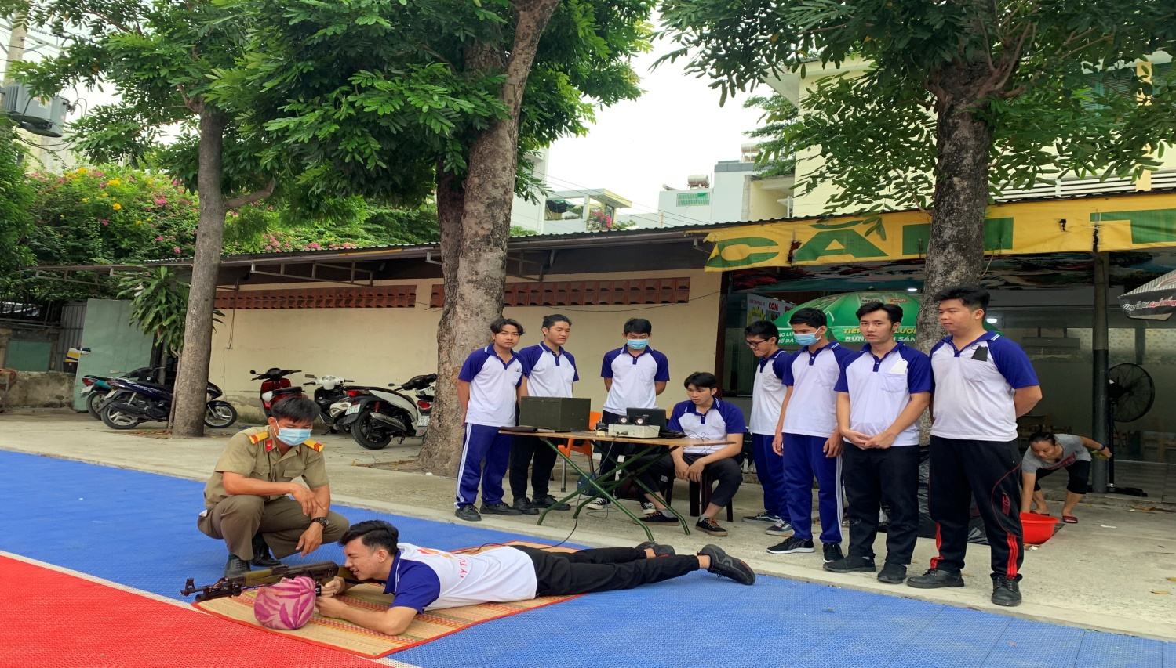
Thứ hai: Bồi dưỡng trình độ ứng dụng các thiết bị công nghệ thông tin vào quá trình dạy học cho giảng viên.
Giáo viên giảng dạy môn giáo dục quốc phòng – an ninh của trường cao đẳng Lý Tự Trọng TP.HCM phải biết cài đặt, sử dụng phần mềm trên máy bắn tập MBT-03 để ứng dụng vào việc giảng dạy thực hành của nội dung bắn súng để gây hứng thú cho các em sinh viên học tập, làm cho buổi học không nhàm chán, sinh động đạt hiệu quả cao trong quá trình học tập.
Nền giáo dục thông minh luôn đòi hỏi việc sử dụng công nghệ hiện đại ở mọi khâu của quá trình giáo dục như dạy học, nghiên cứu, quản lý nhằm kết nối chặt chẽ giữa trường học - nhà quản lý - doanh nghiệp. Trong quá trình dạy học, năng lực số của giảng viên được thể hiện thông qua năng lực ứng dụng các thiết bị công nghệ thông minh. Điều này yêu cầu giảng viên phải chủ động nắm bắt những tri thức về khoa học công nghệ, làm chủ các thiết bị công nghệ để sẵn sàng tương tác và biến chúng để trở thành những phương tiện thông minh phục vụ cho chính quá trình giảng dạy của mình.
Giáo dục trong thời đại CMCN 4.0 đã làm thay đổi diện mạo của nền giáo dục truyền thống trước đây. Một nền giáo dục mới đã mở ra với những xu hướng dạy học trong nhà trường như giáo dục đa văn hóa, giáo dục STEM, dạy học trực tuyến, dạy học kết hợp, lớp học đảo ngược... Cùng với những xu hướng đó, người học đã được đặt vào vị trí trung tâm và vai trò của giảng viên cũng thay đổi. Giảng viên trở thành người thiết kế, kiến tạo môi trường học tập và hướng dẫn học tập. Trong môi trường số đầy năng động đó, giảng viên phải có năng lực công nghệ, năng lực nghiên cứu, năng lực kết nối cộng đồng, năng lực ngoại ngữ… Các kỹ năng mềm, năng lực phán đoán, tư duy phê phán, tư duy định lượng, năng lực thích ứng, dạy học trải nghiệm dựa trên sự thất bại, đánh giá trong học tập trực tuyến, giáo dục STEM và tích hợp công nghệ trong dạy học… trở thành những năng lực cốt lõi của giảng viên tương lai. Do đó, cần phải đào tạo, bồi dưỡng đội ngũ giảng viên GDQP-AN có kiến thức, kỹ năng công nghệ thông tin, an toàn thông tin cần thiết để tác nghiệp trên môi trường số, đáp ứng yêu cầu chuyển đổi số

Thứ ba: Xây dựng cơ sở hạ tầng thông minh để phục vụ giảng dạy năng lực số cho giảng viên
Tăng cường công các tuyên truyền, thay đổi nhận thức để mọi người cùng
ủng hộ. Để làm tốt việc này ngoài việc hỗ trợ Tổ kỹ thuật, Nhà trường quan tâm các buổi tập huấn trực tuyến, tập huấn sư phạm số, mở các phân hệ trên hệ thống NTU elearrning để hỗ trợ trực tiếp giảng viên, có thời gian hỏi đáp trực tuyến,Tổ hỗ trợ kỹ thuật có đại diện các đơn vị chịu trách nhiệm hỗ trợ cho đơn vị mình và hỗ trợ chung trong toàn trường. Khi triển khai dạy học trực tuyến, nhà trường quy định tuần đầu tiên giảng viên chỉ tập trung hướng dẫn về cách dạy học trực tuyến hiệu quả có đánh giá sự hiệu biết của người học. Trong tuần đầu giảng viên cần thống nhất với người học về cách tiếp cận dạy và học, trong đó tăng nhiều thời gian trao đổi giải đáp thay cho việc thuyết giảng, người học cần tự nghiên cứu nhiều hơn (theo cách tiếp cận theo lớp học đảo ngược).

3.Hình ảnh buổi học trực tuyến môn GDQP-

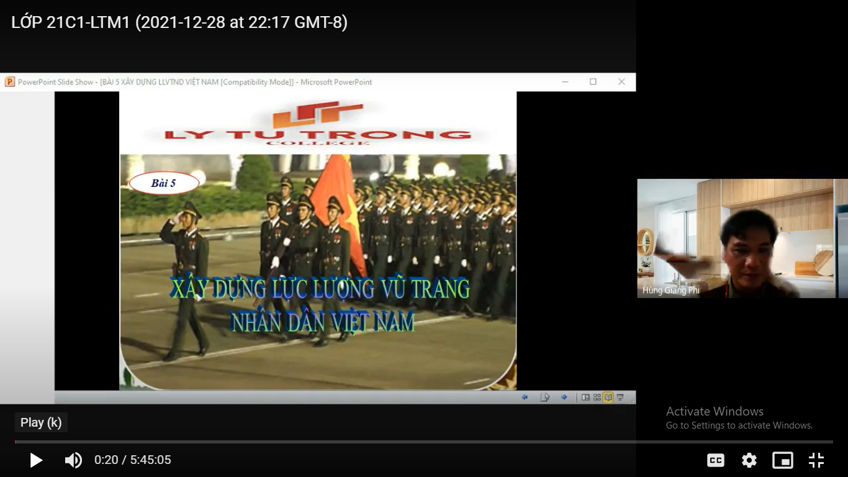
Thứ tư: Tăng cường đánh giá quá trình
Khi bàn về đánh giá khóa học, giảng viên thường quan tâm nhiều hơn đến
đánh giá thành tích, tổng kết/cuối khóa . Nhưng quantrọng không kém là các đánh giá quá trình bởi việc này giúp giảng viên kịp thời hiểu rõ hơn về sinh viên, về tính hiệu quả của bài giảng, và quan trọng nhất là chúng góp phần rất lớn trong việc thúc đẩy học tập. Trong môi trường học tập trực tuyến đòi hỏi tính tự giác cao của người học thì điều này càng trở nên quan trọng hơn, thay vì việc giám sát chúng ta hay thực hiện các bài đánh giá quá trình ngắn, cho kết quả ngay sau khi khi hoàn thành. Hãy suy nghĩ về cách bạn có thể kết hợp các đánh giá quá trình vào khóa học trực tuyến của bạn. Hồ sơ học tập điện tử (e-portfolio) và online blog là hai hình thức thể hiện quá trình, sự nỗ lực và kết quả học tập nên được quan tâm cho cả đánh giá quá trình và đánh giá tổng kết/cuối khóa. Ngoài ra, tính tích cực của mỗi sinh viên khi tham gia vào quá trình chuẩn bị bài, chịu khó phát biểu xây dựng bài, chịu khó giải thích và trả lời diễn đàn học trực tuyến cần được chú ý để ghi nhận điểmđánh giá quá trình.
4.Hình ảnh đánh giá kết quả học tập
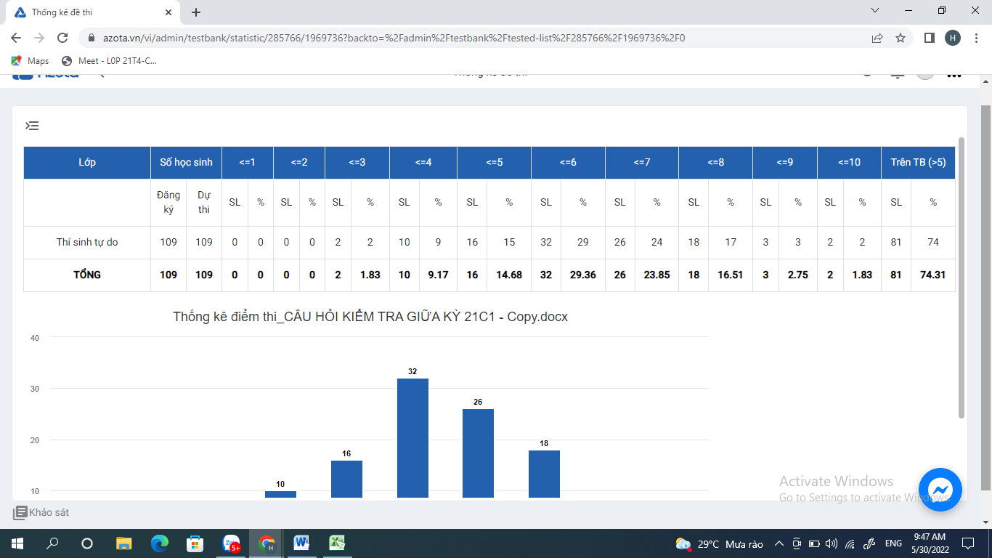

3. Kết luận
Dạy học trực tuyến có thể khai thác sức mạnh của công nghệ để giúp sinh
viên tương tác với tài liệu khóa học theo những cách mới. Thay vì sử dụng bút,
giấy thì các bài đánh giá hướng đến khai thác đa dạng các công cụ và tài liệu trực tuyến để giúp sinh viên hình thành kiến thức và phát triển các năng lực cần thiết đã được xác định tại mục tiêu học tập/chuẩn đầu ra của khóa học. Ngoài ra, giảng viên có thể tận dụng các công cụ giao tiếp trực tuyến để giúp sinh viên kết nối với nhau và kết nối với doanh nghiệp, cộng đồng. Đánh giá trong dạy học trực tuyến không còn là những kỳ kiểm tra, thi khô khan, căng thẳng mà sinh viên thường sợ hãi; mà thay vào đó, nó có thể là cơ hội cho những sáng tạo và trải nghiệm thú vị dành cho họ. Việc chuyển từ việc đánh giá trực tiếp trên giấy thay bằng sử dụng các công cụ hỗ trợ cũng là nội dung quan trọng trong chuyển đổi số trong giáo dục.
Tài liệu tham khảo
1.Nguyễn Như Hải. (2019). Văn hoá ứng xử trong kỷ nguyên công nghệ số. Tạp chí Văn hoá – Nghệ thuật, số 7.
2.Võ Văn Lộc. (2018). Năng lực giảng viên của các đại học thông minh ở Việt Nam. Hà Nội: Nxb. Giáo dục.
3.Nguyễn Thành Nam. (2017). Xu hướng của nền giáo dục 4.0 và các nguyên tắc cơ bản về trường học thông minh trong bối cảnh của cách mạng công nghiệp 4.0. Hà Nội: Nxb. Văn hoá thông tin.
4.Đỗ Khánh Năm. (2019). Một số biện pháp nhằm nâng cao chất lượng lao động của đội ngũ giảng viên đại học ở việt nam hiện nay. Tạp chí Giáo dục, Số 446 (Kì 2 - 1/2019), 9-13.
5.Nguyễn Văn Thành. (2019). Giữ gìn và phát huy bản sắc văn hoá Việt Nam trong sự phát triển của đất nước và giáo dục trước sự tác động của cuộc cách mạng công nghiệp lần thứ tư (4.0). Tạp chí Giáo dục, số 12.
6.Https://ctl.wiley.com/creative-methods-of-assessment-in-online-learning/
7.Https://elearningindustry.com/qualitative-elearning-assessment-methods-track-onlinelearners-progress
8. Https://sites.psu.edu/onlineassessment/gather-evidence/ Aucancela, M. A., Andrade, A. C., Ureña, D. A., & Torres, J. P. (2022). Lifelong Learning as a Strategy for Digital Literacy in University Teachers. In M. Botto-Tobar, H. Cruz, A. Díaz Cadena, & B. Durakovic (Eds.), Emerging Research in Intelligent Systems (pp. 123-134). Cham: Springer International Publishing. https://doi.org/10.1007/978-3-030-96043-8_10

